Usos de Idempotencia

Para desarrollar una API que maneje funciones financieras como pagos, consumos de tarjetas, créditos, débitos y transferencias, es crucial garantizar que estas operaciones sean idempotentes, especialmente para evitar duplicados en situaciones donde haya timeouts u otros problemas de red.

La idempotencia asegura que, si una misma solicitud se ejecuta múltiples veces, los efectos sobre el servidor no varíen después de la primera ejecución.

Flujo de una solicitud

Supongamos un flujo básico como el siguiente:

1) Una aplicación cliente (app digital, por ejemplo) dispara un proceso de pago que consiste en una API ORQUESTADA que realiza el pago de un servicio y el débito de una cuenta

2) Al ejecutar el pago, el cliente entrega al control al servidor

3) El servidor recibe la solicitud y comienza la ejecución

4) El servidor termina la ejecución y devuelve el resultado de la transacción

5) El cliente recibe el resultado y muestra por pantalla los mismos (comprobante, fecha, estado, etc)

En estos 5 pasos ideales, pueden darse situaciones anomalas de congestión, particularmente entre el punto 3 y 4. En caso que el servidor este congestionado, resolviendo muchas solicitudes, o en caso donde la comunicación no es fluida, el tiempo de solución puede prolongarse.

En este escenario pueden presentarse los conocidos “timeouts”. Es la situación donde el cliente queda esperando la respuesta del servidor, la cual tarda mas de los acostumbrado.

El problema: El cliente reintenta

Si ante la demora, el cliente realiza retoma el control sin recuperar el resultado, se presenta la cuestion: Puede el cliente realizar una nueva ejecución de la misma solicitud? Si realiza el cliente el reintento, que sucede si la primera ejecución si se realizo, pero no pudo entregarse el resultado?

Para resolver el problema surge el concepto de idempotencia.

Idempotencia – Definición Basica

Podemos decir que idempotencia es un mecanismo que se aplica para mitigar las fallas por solicitudes inconclusas entre un cliente y un servidor. La idea es que dentro de la conversación entre cliente y servidor exista un atributo que permita establecer el estado de la solicitud. Si la solicitud ya fue ejecutada, o esta en proceso, el pedido es un reitento y se puede actuar en base al estado.

Para implementar idempotencia, tanto el cliente como el servidor deben asumir responsabilidades. Estas responsabilidades implican trabajo adicional “fuera del dominio” de la mensajeria. Es decir, idempotencia es un agregado a nuestras funcionalidades, una sobrecarga de tareas de programación para mejorar la funcionalidad.

Existen diferentes posibilidades para implementar el mecanismo de idempotencia. A lo largo del documento vamos a referenciar a las posibilidades como esquemas.

Esquema 1 – Control mediante persistencia en el servidor

La primera solución seria agregar a los mensajes de transacciones “criticas” un elemento identificador de la solicitud. Estamos hablando de un numero (o cadena) que identifique univoca mente la solicitud. Este numero (o key) podría ser generado en el cliente y ser parte de los datos de la solicitud.

Cuando el cliente decide la ejecución de una nueva transacción genera este numero y lo agrega como parte de la solicitud.

El servidor recibe la solicitud y controla el numero, si el mismo existe en un repositorio de solicitudes, el servidor devuelve el estado de la solicitud al cliente.

Si el mismo no existe en el repositorio de solicitudes, el servidor comienza la ejecución de las tareas de solución del pedido. Luego, almacena el resultado de la solicitud en el registro de registro.

En el registro de la solicitud pueden almacenarse el numero de solicitud, el estado, el resultado, momento inicio, momento fin, etc.

Los resultados pueden estar codificados, (y documentados) de modo que el cliente pueda en base a su análisis, decidir si puede (o no) ejecutar un reintento.

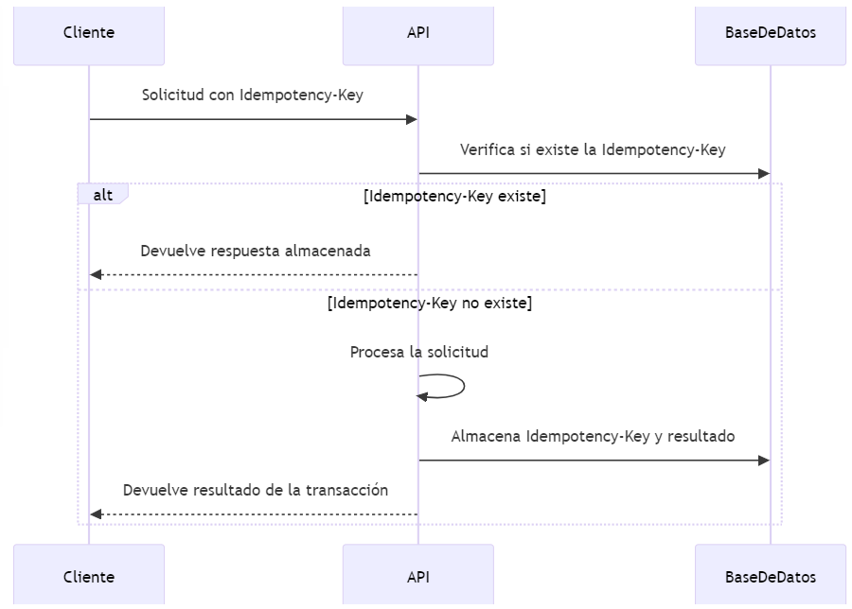

Lo importante es que en caso de que el cliente “no recibe” resultado (estado de incertidumbre) el cliente puede evaluar solicitar nuevamente, pero debe usar las mismas condiciones, incluyendo el numero (o key) de idempotencia.

La base de datos que muestra el diagrama, es la base de datos del servidor, es decir, es el servidor el que asume la responsabilidad de registrar las solicitudes.

Esquema 2 – Control de idempotencia mediante persistencia en el cliente

En la propuesta anterior, el cliente debe decidir si vuelve a solicitar en un entorno de incertidumbre. Puede darse que un cliente tenga un tiempo requerido “corto” ejecutando reiteradas veces el mismo pedido. Esto puede producir un saturamiento en el servidor.

Para evitar esto podríamos pensar que es mejor que el servidor sea quien “avise” al cliente. Es decir realizar invertir el flujo de ejecuciones, haciendo que el servidor avise al cliente y éste sea quien registre la solicitud.

Para realizar esta tarea, existen los llamados webhooks. La definición será ganchos web(?). Es decir, el cliente debe prover una API al servidor, que este usará para registrar la solicitud. Esta API tiene la responsabilidad de registrar en la base de datos del cliente, la solicitud.

De esta manera, el cliente puede ver el estado de la solicitud, ante la incertidumbre, sin disparar la API (reintento), simplemente consultado el estado en su propia base de datos.

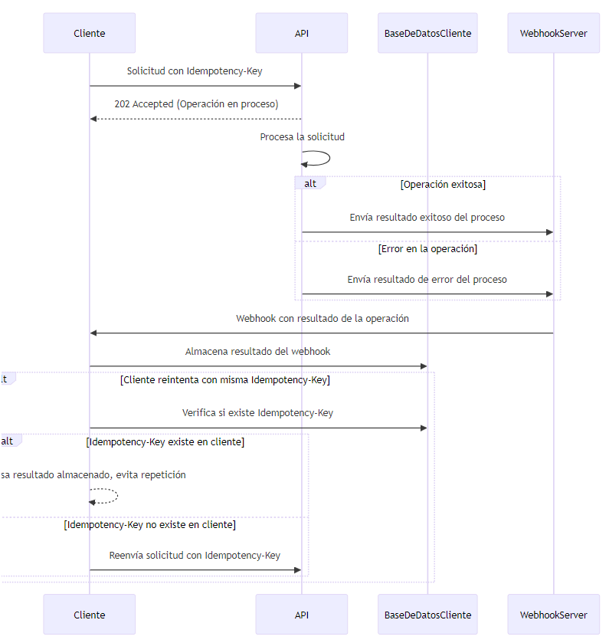

Explicación del Flujo:

1) Solicitud del Cliente: El cliente envía una solicitud con una clave de idempotencia a la API.

2) Respuesta Inicial del Servidor: La API responde con un 202 Accepted indicando que la solicitud ha sido recibida y que la operación está en proceso.

3) Procesamiento de la Solicitud: La API procesa la solicitud internamente (transacción financiera, por ejemplo).

4) Notificación via Webhook:
- Si el procesamiento es exitoso, la API envía un webhook con el resultado exitoso.
- Si ocurre un error en la transacción, la API envía un webhook con el detalle del error.
5) Almacenamiento en el Cliente: El cliente recibe el webhook y almacena el resultado en su propio repositorio.
6) Reintento de la Solicitud:
- Si el cliente reintenta la misma solicitud (con la misma Idempotency Key), primero verifica en su propia base de datos si ya tiene el resultado almacenado.
- Si encuentra el resultado, evita enviar una nueva solicitud al servidor.
- Si no encuentra el resultado, reenvía la solicitud a la API.

